V roce 2013 proběhla kampaň na záchranu školy v Conakry/Guinea.
Školu se podařilo zachránit a výuka dětí není ohrožena. Všem, kteří pomohli, moc děkuji☺
Bližší info o kampani na www.centrumdialog.cz
Přikládám fotografii dětí „z kampaně“☺

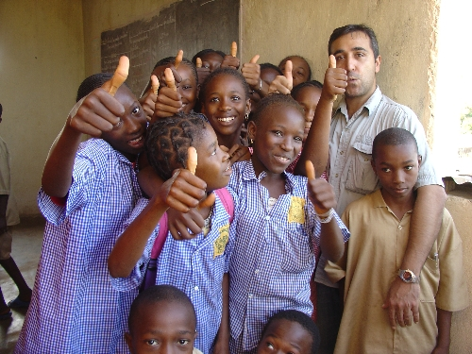

Hezký den přeje Hudecová Renáta.

